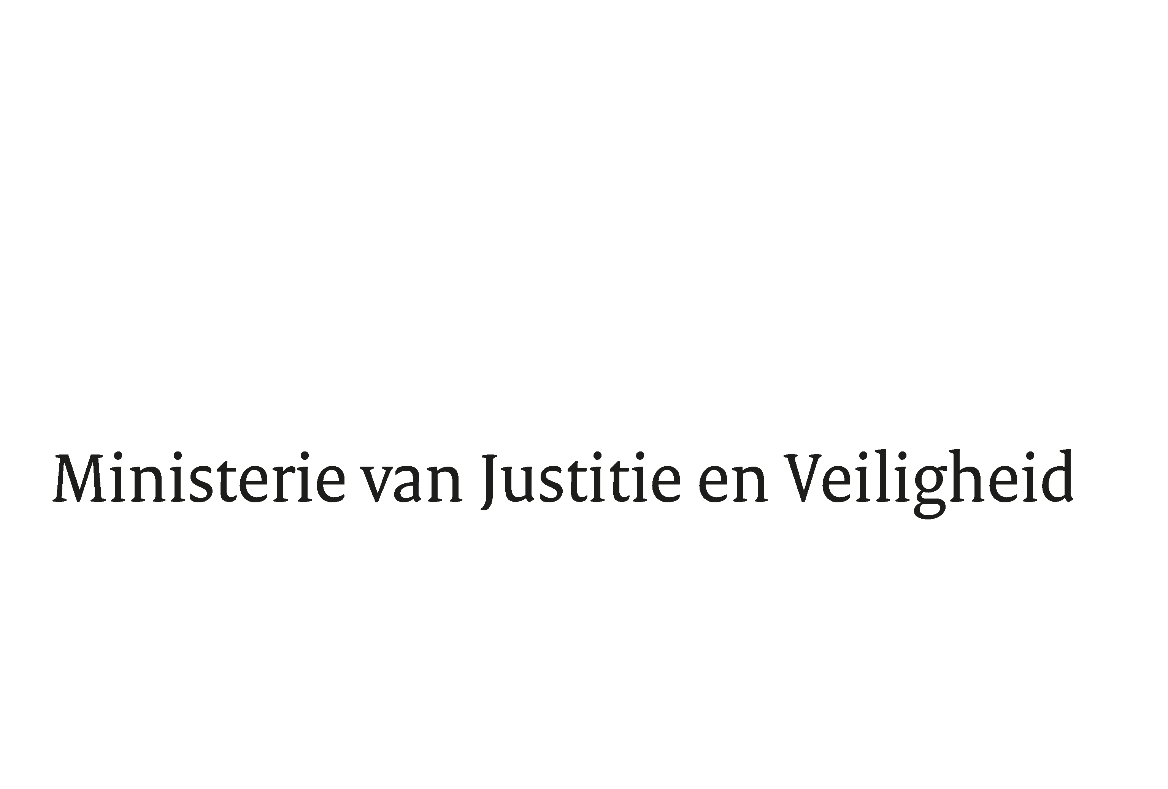

> Retouradres Postbus 20301 2500 EH Den Haag
Aan de Voorzitter van de Tweede Kamer
der Staten-Generaal
Postbus 20018
2500 EA DEN HAAG

Datum | 21 februari 2018
Onderwerp | Voorstel van wet tot Wijziging van de Wet bescherming persoonsgegevens naar aanleiding van de uitspraak van het Hof van Justitie van de Europese Unie van 6 oktober 2015 (C-362/14) inzake de Veiligehavenbeginselen (34 809)
Directie Wetgeving en Juridische Zaken
Sector Staats- en Bestuursrecht

Turfmarkt 147
2511 DP Den Haag
Postbus 20301
2500 EH Den Haag
www.rijksoverheid.nl/jenv

Ons kenmerk
2192386

Bij beantwoording de datum en ons kenmerk vermelden. Wilt u slechts één zaak in uw brief behandelen.

Hierbij bied ik u, mede namens mijn ambtgenoot van Binnenlandse Zaken en Koninkrijksrelaties, de nota naar aanleiding van het verslag inzake het bovenvermelde voorstel aan.

De Minister voor Rechtsbescherming,

Sander Dekker

